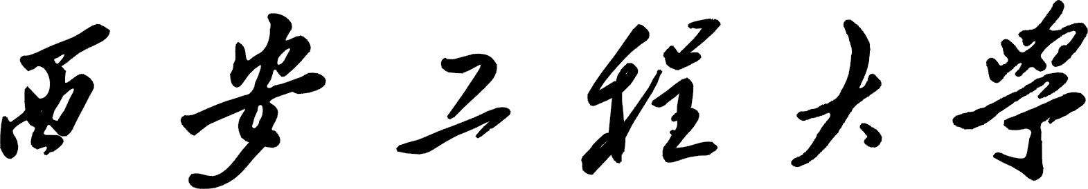 |  |  |  |  |  |  |  | 试题 |  |  |  |  |  | 成绩
课程名称 | 企业管理与技术经济分析 |  |  |  |  |  |  |  |  |  |  | 开卷 |  |  | 闭卷 |  | √
教 研 室 | 工商管理 |  |  |  |  |  |  |  |  |  |  | A卷 |  | √ | B卷
考试时间 |  | 年 |  | 月 |  | 日 |  | 时 |  |  | 分至 |  |  | 时 |  |  |  | 分
适用专业班级 |  | 12级各专业
班 级 姓 名 学 号
考生注意：舞弊万莫做，那样要退学，自爱当守诺，最怕错上错，若真不及格，努力下次过。
一、判断题（正确填“对”，错误填“错”，每题1分，共10分）
（ ）1、泰罗主要是站在高层管理者角度研究整个组织的管理问题。
（ ）2、在组织规模既定的情况下，管理幅度越大，管理层次越少。
（ ）3、PDCA循环中的关键阶段是A。
（ ）4、直线职能制组织结构由纵横两套管理系统组成，一是纵向的直线职能制指挥链系统，一是横向的任务或项目指挥链系统。
（ ）5、对于同质产品或需求上共性较大的产品，一般宜实行差异市场营销；反之，对于异质产品，则应实行无差异市场营销。
（ ）6、质量就是指产品质量。
（ ）7、SWOT分析中的SW分别代表了企业内部条件的机会、威胁；OT代表企业外部环境中的优势、劣势。
（ ）8、某项经济活动中的劳动耗费越小，说明该项活动的经济效益越好。
（ ）9、NPV与基准收益率的关系表现为基准收益率增大，NPV相应增大。
（ ）10、内部收益率的经济含义是指项目寿命期内没有回收的投资的收益率水平。

二、单项选择题（每题1分，共20分）
1、在企业管理的各项职能中，被称为首要职能的是（ ）。
A．计划 B．组织 C．指挥 D．控制
2、下列不属于科学管理理论主要内容的是（ ）。
A．能力与工作相适应原理 B．标准化原理
C．人员保持稳定 D．强调雇主与工人合作的“精神革命”
3、下列关于直线制的说法错误的是（ ）。
A. 结构简单，权力集中 B. 有利于管理职能的专业化分工
C. 指挥系统清晰统一 D. 适用于业务单一，稳定的小型企业
4、市场包含三个主要要素：有某种需要的人、为满足这种需要的购买能力和( )。
A. 购买渠道 B. 供应产品的厂商
C. 购买欲望 D. 购买场所
5、( )要求市场营销者在制定市场营销政策时，要统兼顾三方面的利益，即企业利润、消费者需求的满足和社会利益。
A. 推销观念 B. 社会市场营销观念
C. 生产观念 D. 市场营销观念
6、（ ）策略是指企业以高价将新产品投入市场，以便在产品市场生命周期的开始阶段取得较大利润，尽快收回成本，然后再逐渐降低价格的方式。
A. 撇脂定价 B. 渗透定价 C. 心理定价 D. 声望定价
7、行业竞争结构分析中要分析五种竞争力量，应该是哪五种？（ ）
①现有竞争者 ②潜在进入者 ③公众 ④替代品
⑤供应者 ⑥购买者 ⑦政府 ⑧互补品
A. ①③④⑤⑥ B. ①②④⑤⑥ C. ①②④⑥⑦ D. ①③⑤⑥⑧
8、有关战略说法错误的是（ ）
A. 战略是一种计划

B. 企业战略管理研究的是与企业的总体目标密切相关的问题
C. 战略具有绝对稳定性
D. 战略具有未来性及风险性
9、以下哪一种不属于质量管理常用的方法（ ）
A. 直方图法 B. 排列图法 C. 控制图法 D.网络图法
10、战略决策、管理决策和业务决策是按照（ ）标准划分的。
A. 决策目标要求 B. 决策重要程度
C. 决策可控程度 D. 决策是否重复出现
11、 “一项固有特征满足要求的程度”是以下哪一概念的叙述？( )
A.质量 B.质量管理 C.质量控制 D.质量策划
12、利用企业生产基本产品的边角余料、其他资源、技术能力等生产市场所需要的不属于企业专业方向产品而进行的生产过程称为（ ）。
A.辅助生产过程 B.附属生产过程
C.生产服务过程 D.基本生产过程
13、在网络图中，路线是从网络始点事项沿着箭头方向到网络终点事项为止的一系列首尾
相连的结点和箭线的序列。其中关键路线是指（ ）。
A. 生产周期最长的一条路线
B. 包含活动（或工序）最多的一条路线
C. 生产周期最短的一条路线
D. 包含活动（或工序）最少的一条路线
14、以下哪种决策方式的风险最大（ ）。
A. 确定型决策 B. 风险型决策 C. 非确定型决策 D. 不确定
15、生产数量大、品种只有一种或少数几种、在同一个工作地重复同一种工作频率很高的这类生产称为（ ）。
A. 单件生产 B. 成批生产 C.大量生产 D. 不确定
16、控制图中，中心线的定位是( )。
A.μ+3б B.μ C.μ-3б D.μ-б
17、若A为连续n期期初年金，求P，可以用下列哪个公式计算？（ ）
A. 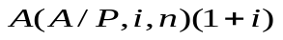 B. 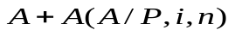
C. 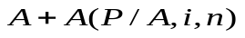 D. 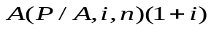
18、单利计息与复利计息的区别在于（ ）。
A. 是否考虑资金的时间价值
B. 是否考虑本金的时间价值
C. 是否考虑先前计息周期累计利息的时间价值
D. 采用名义利率还是实际利率
19、下列哪个指标属于相对技术经济效益评价指标( )。
A. 投资回收期 B. 内部收益率 C. 投资收益率 D. 追加投资回收期
20、下表中有三个备选方案，若基准投资回收期为5年，则（ ）方案最优。
（单位：万元）
 | 方案1 | 方案2 | 方案3
投资 | 44 | 26 | 32
年经营成本 | 10 | 14 | 12
A.1 B. 2 C. 3 D. 不确定

三、填空题（每空1分，共10分）
1、影响产品定价的因素主要有： 、 、竞争。
2、某企业存在三种可供选择的方案，其各自然状态下收益值如下表所示。若采用乐观原则，应选择 方案，若采用悲观原则，应选择 方案。
自然状态  可选方案 | 各自然状态下的收益值（万元）
自然状态  可选方案 | 销路好 | 销路一般 | 销路差
A | 5.5 | 5.0 | 3.5
B | 4.5 | 3.6 | 2.5
C | 4.0 | 3.8 | 3.6
3、在计算某投资项目的收益率时，当用 I = 18%试算时，净现值为 —49万元，当 I = 16%试算时，净现值为9万元，则该项目的内部收益率为 % （计算结果保留两位小数）
4、从产品整体概念来理解，产品包含 、有形产品和 。
5、合理组织生产过程的基本要求包括 、 、比例性、均衡性、 。

四、问答题（共18分）
1、人际关系学说的创始人是谁？并简述人际关系学说的主要内容。（7分）
2、简述全面质量管理的特点。（5分）
3、按照评价指标所反映的经济性质，方案经济性评价的指标包括哪些类别？并请分别举出1例。（6分）

五、计算题（共42分）（计算结果如有小数，请保留两位小数）
（8分）1、某公司生产某一产品的固定成本为300万元，单位变动成本为30元，产品单位售价为55元。请问：
（1）该产品的单位边际贡献是多少？
（2）盈亏平衡点的产量是多少？
（3）由于竞争加剧，该产品的市场价格降为45元，若企业的产量为50万件，则企业可获利多少？

（14分）2、根据网络图进行相关计算，要求：
（1）求出各结点的时间参数，计算结果标于答题纸上的网络图中。
（2）计算各工序的总时差，并指出关键线路及关键工序。

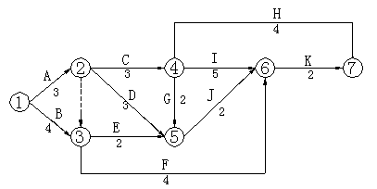
（12分）3、某企业租赁一大型设备10年，第一年初支付租赁费2000元，第二年末支付租赁费3000元，第四年初至第十年初每年支付租赁费1500元，年利率为8%，每季度计息1次。要求：
（1）画出现金流量图。
（2）此系列支付折合现值是多少？
（3）与此系列支付等值的10年内的各年年末的等额年金是多少？

（8分）4、某方案有关数据如下表所示。
 | 投资（元） | 寿命（年） | 残值（元） | 年收益（元）
方案 | 20000 | 5 | 4000 | 6000
试求：
（1）第5年年末的净现金流量。
（2）若基准收益率为20%，请用净年值法判断该方案是否可行？

